**BAB III**

**METODE PELAKSANAAN**

1. **Waktu Pelaksanaan**

Program ini dilaksanakan dalam waktu kurang lebih 5 bulan.

1. **Alat dan Bahan**

Alat dan bahan yang dibutuhkan dalam implementasi penelitian ini adalah sebagai berikut :

* 1. Seperangkat komputer yang cukup untuk menjalankan aplikasi penunjang pembangunan sistem RFID writer/reader
  2. Visual basic sebagai editor pembuatan program
  3. MySql sebagai database server

1. **Pelaksanaan Program**

Pembuatan aplikasi dilaksanakan menggunakan metode waterfall dimana hal ini menggambarkan pendekatan yang sistematis dan juga berurutan pada pengembangan perangkat lunak. Penggunaan metode tersebut pada pelaksanaan program aplikasi ini dapat digambarkan sebagai berikut :

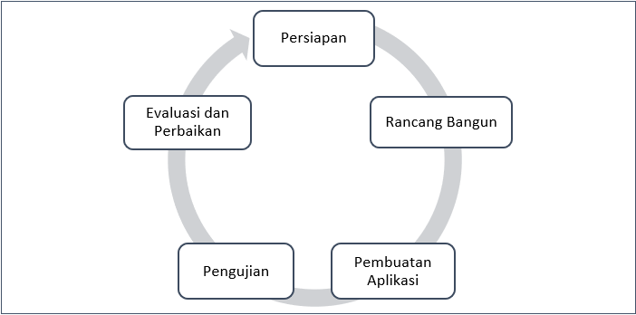

Gambar 1 : Proses Pembuatan Aplikasi

* + 1. **Tahap Pengumpulan Kebutuhan, yaitu meliputi :**

1. Melakukan wawancara dengan pengguna parkir yang terdapat di Politeknik Negeri Malang.
2. Spesifikasi kebutuhan seperti perangkat keras yang mendukung penerapan aplikasi sistem parkir tersebut.
3. Mengumpulkan bahan studi pustaka serta bacaan yang terkait dengan RFID, Arduino, Motor Servo.
4. Survei harga dan bahan-bahan yang akan digunakan untuk mengetahui besar anggaran yang diperlukan.
5. Analisis dan desain alat yang akan dibuat
6. Pembelian alat dan bahan yang diperlukan dalam penerapan sistem parkir di Politeknik Negeri Malang.
   * 1. **Tahap Rancang Bangun**

Tahap rancang bangun merupakan tahap desain sebelum aplikasi dijalankan. Hal-hal yang perlu di desain adalah alur bisnis dari aplikasi serta alur logis aplikasi.

* + 1. **Tahap Pembuatan Aplikasi**

Aplikasi ini dibuat dengan tool open source yaitu Visual Basic menggunakan bahasa pemrograman C#. Program ini memiliki 3 peran sekaligus. Yang pertama adalah perannya sebagai jembatan komunikasi PC dengan RFID tag. Dalam perannya tersebut, program Visual Basic menggunakan Arduino (RFID Reader pasiv). Arduino hanya berfungsi untuk mengambil data atau membaca data dari tag card yang selanjutnya dikirimkan ke PC dan diolah di program interface. Yang kedua adalah perannya sebagai antarmuka dengan user, untuk melaksanakan perannya tersebut, Visual Basic menyediakan GUI untuk tampilan agar terlihat lebih nyaman dan mudah digunakan. Yang ketiga adalah perannya sebagai penghubung antara database server dengan program. Database server yang digunakan yaitu Mysql. Untuk melaksanakan perannya yang terakhir ini, digunakan MySQL Connector/ODBC.

Data dari inputan yang didapat dari RFID tag akan disesuaikan dengan database sistem parkir. Jika sesuai maka palang akan terbuka secara otomatis. Setelah itu sistem akan mengurangi kuota parkir yang tersedia setiap kali terdapat inputan data masuk parkir. Begitupun sebaliknya, system akan menambah kuota parkir yang tersedia setiap kali terdapat inputan data keluar parkir.

* + 1. **Tahap Pengujian Aplikasi**
    2. **Tahap Evaluasi dan Perbaikan**
    3. **Tahap Penerapan**